
Messe- und Kongress-GmbH
Joseph-Dollinger-Bogen 9
D- 80912 München
Tel.: +49 (0)89 323 91-253
Fax: +49 (0)89 323 91-246
www.euroexpo.de
www.logimat-messe.de
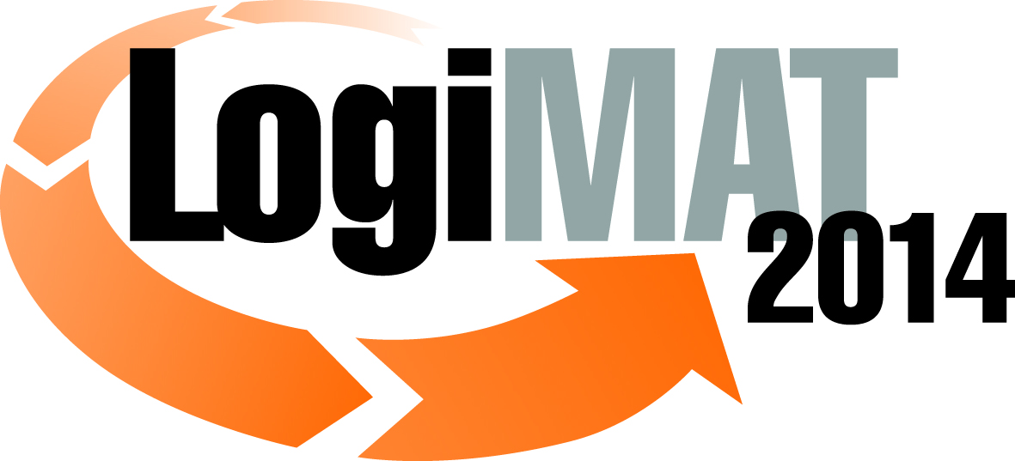

12. Internationale Fachmesse für Distribution,
Material- und Informationsfluss
25. bis 27. Februar 2014, Neue Messe Stuttgart
München, 15.07.2013

Presseinformation

LogiMAT 2014 in Stuttgart – Vorankündigung
LogiMAT 2014 erstmalig mit „TradeWorld - Forum für moderne Handelsprozesse“

LogiMAT 2014 geht unter dem Motto „Intelligent vernetzen – Komplexität beherrschen“ an den Start. Bereits 82 Prozent verkaufte Fläche sieben Monate vor Messebeginn lässt auf erneutes Wachstum hoffen. „Forum TradeWorld –
Forum für moderne Handelsprozesse“ ist ein neuer Themen-Schwerpunkt mit eigener Vortragsreihe.

Die LogiMAT 2014 steht vom 25. bis 27. Februar 2014 unter dem Motto: „Intelligent vernetzen – Komplexität beherrschen“. Damit wird zum Ausdruck gebracht, dass dynamische Zeiten mit volatilen Marktbewegungen und stetig steigenden Kundenbedürfnissen vor allem eine hocheffiziente Logistik bei gleichzeitig flexiblen Prozessen erfordern. Letztendlich geht es um die sorgfältige Auswahl geeigneter Maßnahmen und Werkzeuge, die Ressourcen schonen und die Effizienz steigern.

Zum jetzigen Zeitpunkt, sieben Monate vor Beginn der Veranstaltung sind bereits über 80 Prozent der Ausstellungsfläche in Stuttgart ausgebucht. „Wir freuen uns darüber, dass die LogiMAT bei namhaften Unternehmen jedes Jahr fest eingeplant wird. Dies bestätigt uns, dass die Veranstaltung ein klares Profil hat und aus der Messelandschaft nicht mehr wegzudenken ist“, so Messeleiter Peter Kazander.

Erstmalig mit Forum TradeWorld – Forum für moderne Handelsprozesse
Eine große Anzahl der LogiMAT-Messebesucher kommt aus dem Groß- und Einzelhandel und nutzt die unterschiedlichsten Vertriebskanäle: Stationärer Handel, Katalog, E-Commerce und zunehmend Multi-Channeling.
Nach einer aktuellen Studie des Bundesverbandes des Deutschen Versandhandels (bvh) erzielte der Online- und Versandhändler im 1. Quartal 2013 einen Umsatz von 10,7 Mrd. Euro (vgl. 1. Quartal 2012: 8,9 Mrd. Euro). Das entspricht einem Plus von 19,4 Prozent zum Vorjahr. Besonders der Bereich E-Commerce wächst in Deutschland rasant. Alleine
8,7 Mrd. Euro – dies entspricht einem Anteil von 81,5 Prozent – wurden davon durch
E-Commerce erzielt. Dies entspricht einem Plus von 37,3 Prozent im Vergleich zum Vorjahreszeitraum.
Um Handelsprozesse optimal zu gestalten, sind neben der richtigen Vermarktung innerhalb der jeweiligen Handelsplattform vor allem eine effiziente Logistik und sichere Zahlungsab-wicklungssysteme wettbewerbsentscheidend. Es liegt auf der Hand, dass die LogiMAT, auf der bereits viel Logistikkompetenz gebündelt ist, die ideale Plattform darstellt, um diese Themen fest zu verankern.

„Wir möchten uns gezielter als bisher auf die Informationsbedürfnisse dieser wichtigen Besucherzielgruppen aus dem Handel einstellen und richten deshalb im Rahmen der LogiMAT 2014 erstmalig das Forum TradeWorld aus, in dem moderne Handelsprozesse im Fokus stehen“, so Messeleiter Peter Kazander.

Hier können sich Anbieter von Produkten und Services im Bereich Fulfillment, Payment & Forderungsmanagement, Logistik & Retourenmanagement, Direktmarketing, E-Business aber auch Beratung & Kreation optimal präsentieren.

Die begleitende Vortragsreihe deckt folgende Themen ab: „Partnerschaft KEP“, „Fulfillment“, „Retourenmanagement“, „CRM & Datenschutz“, „Erfolgsfaktor Kundenansprache“ sowie „Zukunftsforum Handel“. Der Besuch ist im Messeeintritt der LogiMAT enthalten.

Bisher konnten folgende Kooperationspartner gewonnen werden:

Bundesverband der Deutschen Versandbuchhändler e.V.,
Bundesverband Deutscher Inkasso-Unternehmen e.V. (BDIU),
Bundesverband Internationaler Express- und Kurierdienste e.V. (BIEK),
Fraunhofer-Institut für Materialfluss und Logistik (IML)
Institut des Interaktiven Handels GmbH (IDIH).

Mit weiteren strategischen Partnern werden derzeit Gespräche geführt.

Offizieller Anmeldeschluss für die LogiMAT 2014 bzw. das Forum TradeWorld 2014 ist der
30. September 2013.

Weitere Informationen wie z.B. die Nomenklatur des Forums TradeWorld 2014 finden Sie unter: www.logimat-messe.de/tradeworld

Diese Pressemeldung sowie das offizielle Logo des Forums TradeWorld 2014 steht im digitalen Pressezentrum der LogiMAT 2014 zum Download bereit.

Rückblick LogiMAT 2013
Aussteller: 1.003
Angebotsschwerpunkte LogiMAT:
Förder- und Lagertechnik, Lager- und Betriebseinrichtungen, Lager- und Produktionssteuerung/ Robotics, Verpackung, Verladetechnik, Flurförderzeuge, Informations- und Kommunikationstechnik, Kommissioniersysteme, Kennzeichnung und Identifikation, Software für Lagersysteme, Versand und Transport, Outsourcing-Partner, Recycling und Entsorgung, Logistics Facilities und Beratung.
Ausstellungsfläche: 74.000 Brutto-Quadratmeter in den Hallen 1, 3, 5, 4, 5, 6 und 8
Dauer: 3 Tage
Standort: Neue Messe Stuttgart; Internet: www.logimat-messe.de

3.761 Anschläge inklusive Leerzeichen

München 15.07.2013 Abdruck honorarfrei, Belegexemplar erbeten an EUROEXPO GmbH, Presse- und Öffentlichkeitsarbeit, 80912 München.

